


Перечень платных услуг, предоставляемых
филиалом ФГБУ «ФКП Росреестра» по Челябинской области

В связи с изменениями, внесенными в Устав ФГБУ «ФКП Росреестра», утвержденными приказом Росреестра от 28.06.2017 № П/032, Филиал наделен полномочиями по предоставлению платных услуг, оказание которых будет способствовать достижению показателей Целевой модели «Постановка на кадастровый учет земельных участков и объектов недвижимого имущества» (далее — Целевая модель).

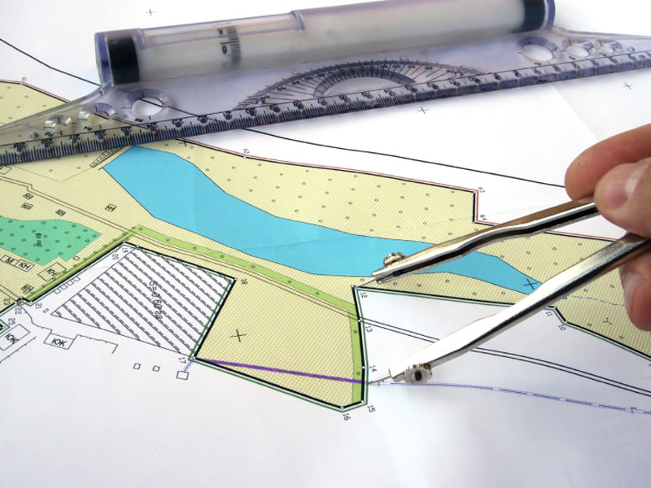
1. Выполнение землеустроительных работ, подготовка землеустроительной документации.
* В соответствии с Целевой моделью, доля населенных пунктов РФ субъекта РФ, сведения о границах которых внесены в ЕГРН на 31.12.2017 должна составлять не менее 30% (фактически доля составляет 9,2%).
1.1 Подготовка карта-плана объекта землеустройства (установление границ населенных пунктов, территориальных зон, зон с особыми условиями использования территории).
Стоимость: в зависимости от объема, выполняемых работ.


2. Предоставление услуг удостоверяющего центра по созданию, выдаче и аннулированию (отзыву) сертификатов ключей проверки электронной подписи.
Выдача сертификата электронной подписи.
Стоимость: 700 р.

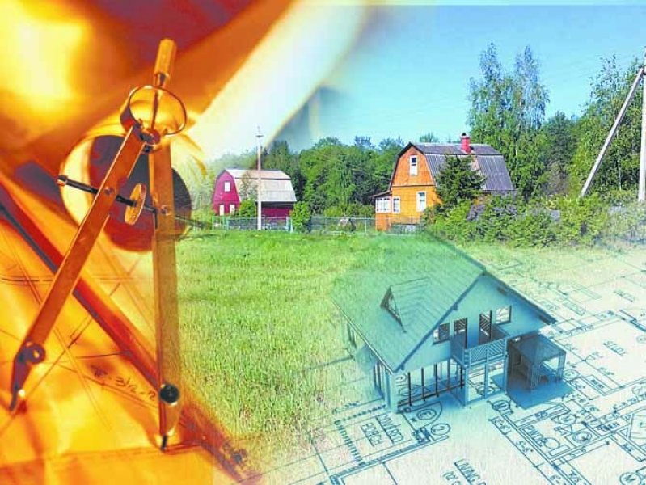
3. Выполнение кадастровых работ в отношении объектов недвижимости, находящихся в государственной и муниципальной собственности, земельных участков, государственная собственность на которые не разграничена, бесхозяйных недвижимых вещей.
* В соответствии с Целевой моделью, доля земельных участков, расположенных на территории субъекта РФ, с границами, установленными в соответствии с требованиями законодательства, по состоянию на 31.12.2017 должна составлять не менее 45 % (фактически доля составляет 51,1 %).
3.1 Изготовление межевого плана земельного участка.
Стоимость: от 4 000 р.
3.2 Изготовление технического плана объекта капитального строительства.
Стоимость: от 4 500 р.
3.3 Изготовление акта обследования, подтверждающего прекращение существования объекта капитального строительства.
Стоимость: от 4 500 р.

